Niveau : 3 APIC
Collège :
Yaakoub Al Mansour
Sciences physiques
Prof: Badr Bouzidi
Leçon 1 :
Le mouvement et le repos

www.coursfacile.com
- Le mouvement et le repos :
- La relativité du mouvement :
- Mis en évidence :
D
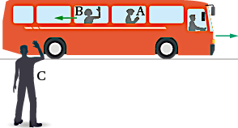
Dans l’exemple ci-contre on peut donner plusieurs descriptions au mouvement de l’observateur D.
- Observation :
- D est en mouvement par rapport à C.
- D est au repos par rapport à A.
- D est en mouvement par rapport à B.
- Conclusion :
- L’étude de l’état du mouvement ou du repos d’un corps est relatif, il dépend du référentiel choisi d’où vient la relativité du mouvement.
- Le référentiel est un corps solide indéformable qu’on choisit comme référence pour étudier le mouvement d’un autre corps.
- La trajectoire :
- La trajectoire est l’ensemble des positions successives occupés par le mobile au cours de son mouvement.
- La nature de la trajectoire dépend du référentiel choisi :
- Si ces positions décrivent une droite, la trajectoire est dite rectiligne.
- Si ces positions décrivent un cercle, la trajectoire est dite circulaire.
- Si ces positions décrivent une courbe quelconque, la trajectoire est dite curviligne.
Trajectoire rectiligne | Trajectoire circulaire | Trajectoire curviligne
- Les types de mouvement :
- Mouvement de translation :
Un corps mobile est en mouvement de translation si tous les segments de ce solide conserve la même direction au cours de son mouvement.
www.coursfacile.com

Translation rectiligne | Translation curviligne | Translation circulaire
La translation d’un ascenseur. | La trajectoire de chaque point est curviligne. | La trajectoire de chaque point est circulaire.
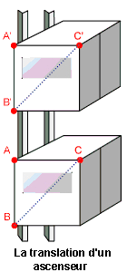 | 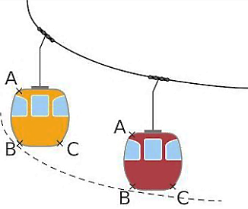 | 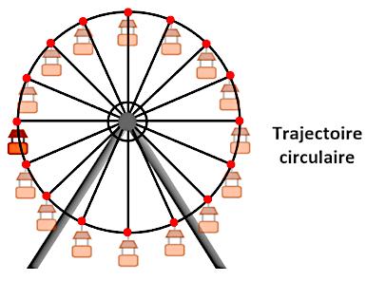  B  A  B  A
- Mouvement de rotation :
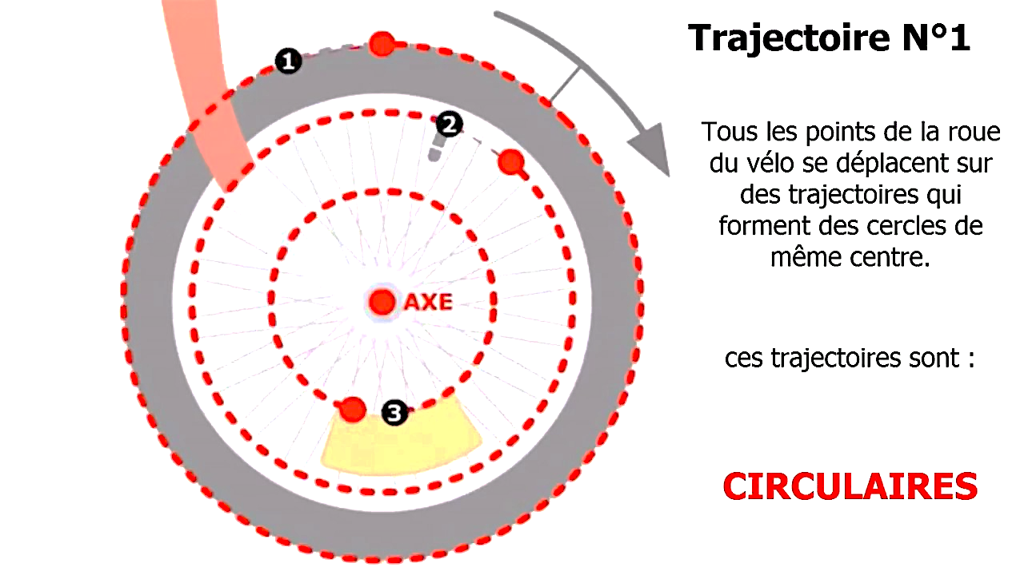
Un solide est en mouvement de rotation autour d’un axe si tous les points du solide décrivent des trajectoires circulaires centrés sur l’axe de rotation.
Exemple :
La roue fait un mouvement de rotation autour de l’axe.

